الأطفال.

الدورة الدموية

الدورة الدموية هى مسار تدفق الدم فى جميع أنحاء الجسم، ويمكن تقسيمها إلى دورتين صغيرتين هما الدورة الدموية الصغرى (الرئوية)، والدورة الدموية الرئيسية (الكبرى).

وفقا لتقرير موقع "anthropotomy" فإن الدورة الدموية الصغرى (الرئوية) هى الدورة الدموية بين القلب والرئتين، والدورة الدموية الرئيسية (النظامية) هى الدورة الدموية بين القلب وجميع أجزاء الجسم.

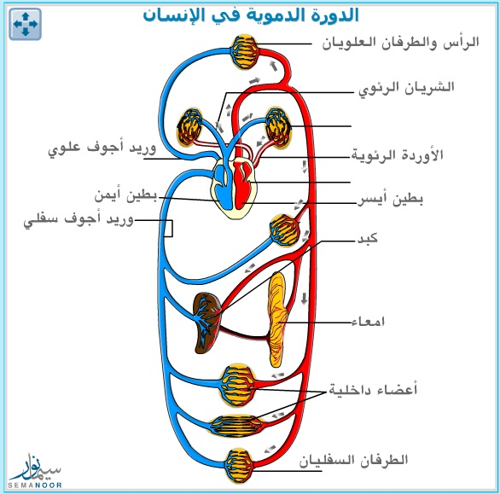

كيف تعمل الدورة الدموية في جسم الإنسان؟
عندما ينبض القلب، فإنه يضخ الدم عبر الأوعية الدموية المنتشرة في كل الجسم، والتي تشكل سوية مع القلب ما يسمى بالدورة الدموية، أو جهاز الدوران.
والأوعية الدموية هي عبارة عن أنابيب مرنة يسير عبرها الدم ليصل إلى وجهته ذهاباً وإياباً.
وعمل الدم لا يقتصر على حمل الأوكسجين من الرئتين والغذاء من مصادره إلى الجسم، بل يحمل معه كذلك في رحلة العودة الفضلات والسموم التي يجب التخلص منها مثل ثاني أكسيد الكربون.
وما يحدث هنا هو أمر في غاية الأهمية للمحافظة على حيوية واستمرارية عمل كافة أجزاء الجسم، ليبقى الجسم صحياً وقوياً وسليماً

- أنواع الدورة الدموية:

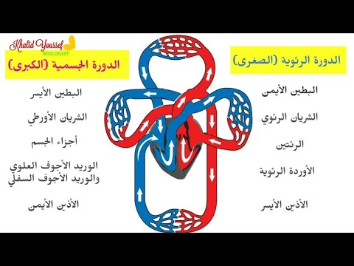
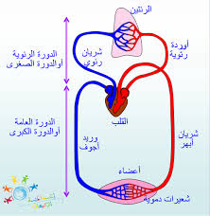

يدور جهاز الدورة الدموية في جسم الإنسان 4000 دورة في كل 24 ساعة، ويقوم بضخ حوالي 6 لترات من الدم كل دقيقة تصل إلى 18 لترا إذا بذل الإنسان مجهودا. ومهمة هذا الجهاز هو:

-نقل المواد الغذائية المهضومة والأكسجين وثاني أكسيد الكربون والهرمونات والأنزيمات والمواد النتروجينية.
- تنظيم درجة حرارة الجسم.
- تنظيم عمليات التحول الغذائي.
- تنظيم البيئة الداخلية للجسم مثل درجة الحموضة في الأنسجة وكمية المياه.
- حماية الجسم من الجراثيم.
- حماية الدم نفسه من عملية النزف وذلك بجعله يتجلط.
ويتكون جهاز الدورة الدموية من القلب والأوعية الدموية التي تتعاون معا لتأمين دورة الدم في مختلف أنحاء الجسم

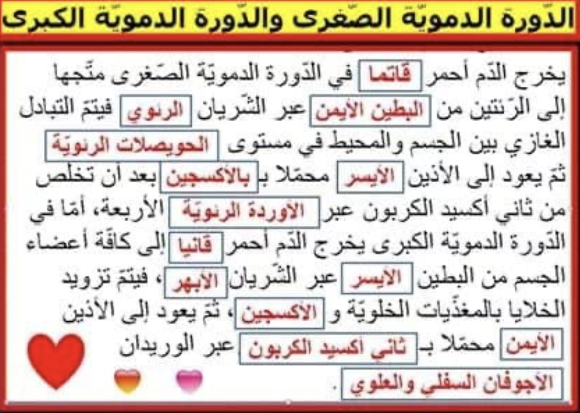

- الدورة الدموية (الكبرى):

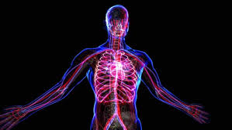
وهى التى يتدفق فيها الدم من البطين الأيسر عبر أجزاء مختلفة من الجسم ، إلى الأذين الأيمن، أى من اليسار إلى الجانب الأيمن من القلب عبر الشرايين والأوردة التى تعبر الجسم كله، هذه الدورة مسئولة عن الحفاظ على أنسجة الجسم عن طريق توفير تيار مستمر من الدم لهم.

الدورة الدموية الكبرى أو الدورة الجهازية، هي جزء من جهاز القلب والأوعية الدموية والتي تحمل الدم المؤكسد بعيداً عن القلب إلى بقية أنحاء الجسم، وتعيد الدم غير المؤكسد إلى القلب ثانيةً. وهذا هو بعكس ما يحصل في الدورة الدموية الصٌغرى أو المغلقة.
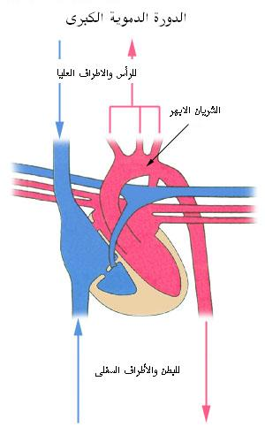
يٌغادرالدم -القادم من الرئة- القلب عن طريق الشريان الأبهر من هناك ينتشر الدم المؤكسد إلى جميع اعضاء الجسم وأنسجته التي تمتص الأوكسجين عَبرَ الشرايين والشٌريينات والأوعية الدموية الشعرية. يتم امتصاص الدم غير المؤكسد عن طريق الأوردة الصغيرة ثم الأوردة الأكبر ثم تنقلها إلى الوريدين الأجوفين الأعلى والأسفل، والتي تصب في الجزء الأيمن من القلب وبذلك تكمل الدورة. بعدها يتم إعادة أكسدة الدم عن طريق ذهابه إلى الرئتين عن طريق الشريان الرئوي والتي تسمى الدورة الدموية الصٌغرى وبعدها ترجع إلى الدورة الدموية الكبرى.أي إن الدم غير المؤكسد يخرج من القلب ويدخل إلى الرئتين ويأخذ الأوكسجين ويعود إلى القلب، فيخرج الدم المؤكسد من القلب إلى أنحاء الجسم.أي أن الدم المؤكسد يصل للأذين الأيسر من الرئتين عبر الأوردة الرئوية ثم ينتقل إلى البطين الأيسر عبر صمام ثنائي الشرف ويضخ بعدها إلى باقي أعضاء الجسم عبر الشريان الأورطي.
الدورة الدموية الرئوية (الصغرى):

يتدفق فيها الدم من البطين الأيمن من خلال الرئتين إلى الأذين الأيسر، أى من اليمين إلى الجانب الأيسر من القلب، هذه الدورة مسئولة عن نقل الأوكسجين فى الدم، فى الدورة الدموية الرئوية، يمر الدم عبر الرئتين حيث يتم التخلص من ثانى أكسيد الكربون ويضاف الأكسجين إلى الدم.
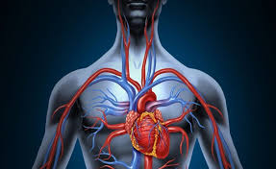

- هي جزء من جهاز القلب والأوعية الدموية والتي تحمل الدم الغير مؤكسد بعيداً عن القلب إلى الرئتين، وتٌعيد الدم المؤكسد إلى القلب ثانيةً.
- يغادر الدم الغير المؤكسد الجزء الأيمن من القلب عن طريق الشرايين الرئوية التي تذهب بالدم إلى الرئتين، وهناك تقوم كريات الدم الحمراء بتحرير غاز ثنائي أكسيد الكربون و تتحد بالأكسجين خلال عملية التنفس.
- يغادر الدم المؤكسد الرئتين عن طريق الأوردة الرئوية، والتي تصب في الجزء الأيسر من القلب، وبذلك تكتمل الدورة الدموية الصٌغرى (الرئوية).
- بعدها يتم توزيع الدم إلى أنحاء الجسم كافة عن طريق الدورة الدموية الكبرى قبل أن يرجع ثانيةً إلى الدورة الدموية الصغرى.

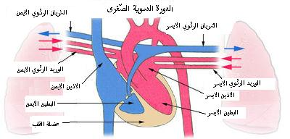
كيف تحدث الدورة الدمويّة؟

- تحمل الأوردة الدم من الجسم إلى القلب ( الأذين الأيمن) ومنه ينتقل الدم إلى البطين الأيمن الذي يضخ الدم عبر الشرايين إلى الرئتين ويكون الدم غير مؤكسد
- يحدث للدم داخل الرئتين تبادل للغازات فيطلق غاز ثاني أكسيد الكربون من الدم . ويتم امتصاص غاز الأكسجين . فيتحول لون الدم من أحمر داكن مائل إلى الزرقة إلى أحمر زاهي اللون .
- تقوم الأوردة الرئوية بنقل الدم من الرئتين إلى الأذين الأيسر الذي يتقلص بدوره دافعاً الدم إلى البطين الأيسر الذي يضخ الدم إلى جميع أعضاء الجسم عبر الشريان الأورطي
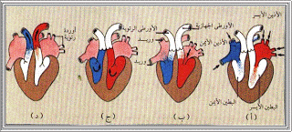

- التكوين :

- الجهاز القلبي الوعائي :

المكونات الأساسية للنظام القلبي الوعائي البشري هي القلب والدم والأوعية الدموية. وهي تتضمن الدورة الدموية الرئوية، وهي"حلقة" عبر الرئتين حيث تتم أكسدة الدم. والدورة الدموية الجهازية، وهي "حلقة" عبر بقية الجسم لإمداده بالدم المؤكسد. ويمكن أيضا النظر إلى الدورة الدموية الجهازية باعتبار أنها تعمل في جزأين - وهما دورة كبرى ودورة صغرى. يمتلك البالغ العادي خمسة إلى ستة لترات (حوالي 4.7 إلى 5.7 لتر) من الدم، وهو ما يمثل حوالي 7٪ من إجمالي وزن الجسم يتكون الدم من البلازما وخلايا الدم الحمراء وخلايا الدم البيضاء والصفائح الدموية. أيضا يعمل أيضا الجهاز الهضمي مع الجهاز الدوري لتوفير المواد الغذائية التي يحتاجها الجهاز للحفاظ على ضخ القلب.
أجهزة القلب والأوعية الدموية البشرية مغلقة، مما يعني أن الدم لا يترك أبدا شبكة الأوعية الدموية. في المقابل، ينتشر كلا من الأكسجين والمواد الغذائية عبر طبقات الأوعية الدموية ويدخلان في السائل الخلالي، الذي يحمل الأكسجين والمواد الغذائية إلى الخلايا المستهدفة، ويحمل ثاني أكسيد الكربون والفضلات في الاتجاه المعاكس. المكون الآخر من الجهاز الدوري، الجهاز اللمفاوي، يكون مفتوحا.
أولا: -القلبعضلة جوفاء تضخ الدم خلال الجهاز الدوري بانقباضها واسترخائها الإيقاعي ويحيط به ما يسمى بغشاء التامور . والقلب حقيقة مكون من مضختين تقعان الى جنب بعضهما . وتوجد بالجانب الأيسر من القلب المضخة الأقوى التي تتلقى الدم الغني بالأكسجين من الرئتين , وترسله للخلايا في أنحاء الجسم . ويعود الدم الذي يلتقط ثاني أكسيد الكربون والنفايات الأخرى من الخلايا , إلى الجانب الأيمن من القلب .
وتحرك هذه المضخة الأضعف الدم الى الرئتين ثم الى الجانب الأيسر من القلب . وفي الرئتين يخرج
ثاني أكسيد الكربون ويدخل الأكسجين

ويتكون القلب من أربع حجرات هي :
- البطين الأيمن
- الأذين الأيمن
- البطين الأيسر
- الأذين الأيسر

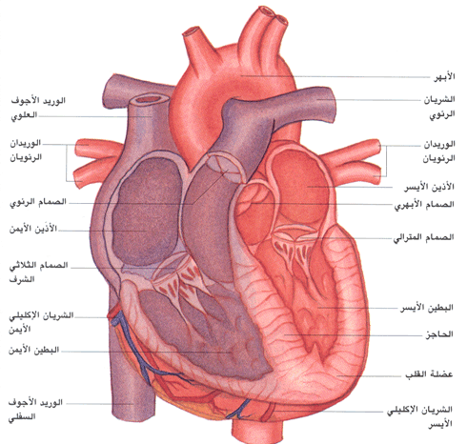

ثانيا :-الأوعية الدموية

تكون الأوعية الدموية شبكة متفرعة يبلغ طولها نحو 97000 كم تقريبا . ويمكن تقسيمها الى ثلاثة انواع
الشرايين وتحمل الدم من القلب .
الأوردة وتحمل الدم الى القلب .
الشعيرات الدموية وهي نهايات الشرايين وبدايات الأوردة وتمتاز برقة جدرها ، كي تنفذ خلالها الغازات والمواد المذابة. .

الأوعية الدموية الرئيسية المتصلة بالقلب هي:
- الأورطي (Aorta).
- الوريد الأجوف العلوي والوريد الأجوف السفلي.
- الشريان الرئوي (The pulmonary artery)، المسؤول عن حمل الدم العائد إلى القلب فقيراً بالأكسجين إلى الرئتين، حيث يتم إعادة إشباعه بالأكسجين.
- الأوردة الرئوية (The pulmonary veins)، التي تعيد الدم المشبع بالأكسجين من الرئتين إلى القلب.
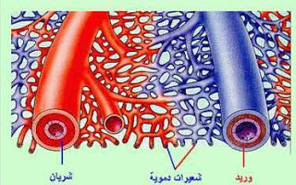
- الشرايين التاجية (The coronary arteries)، التي تزود عضلة القلب بالدم اللازم لجعلها تستمر بالعمل انقباضاً وانبساطاً.

اثالثا : الدم

عبارة عن سائل أحمر يتكون من :

كرات دم حمراء تقوم بنقل الأكسجين من الرئتين إلى خلايا الجسم ، وبنقل ثاني أكسيد الكربون من خلايا الجسم إلى الرئتين.

- كرات دم بيضاء ( خلايا بيضاء) تقوم بمقاومة الميكروبات التي تهاجم الجسم

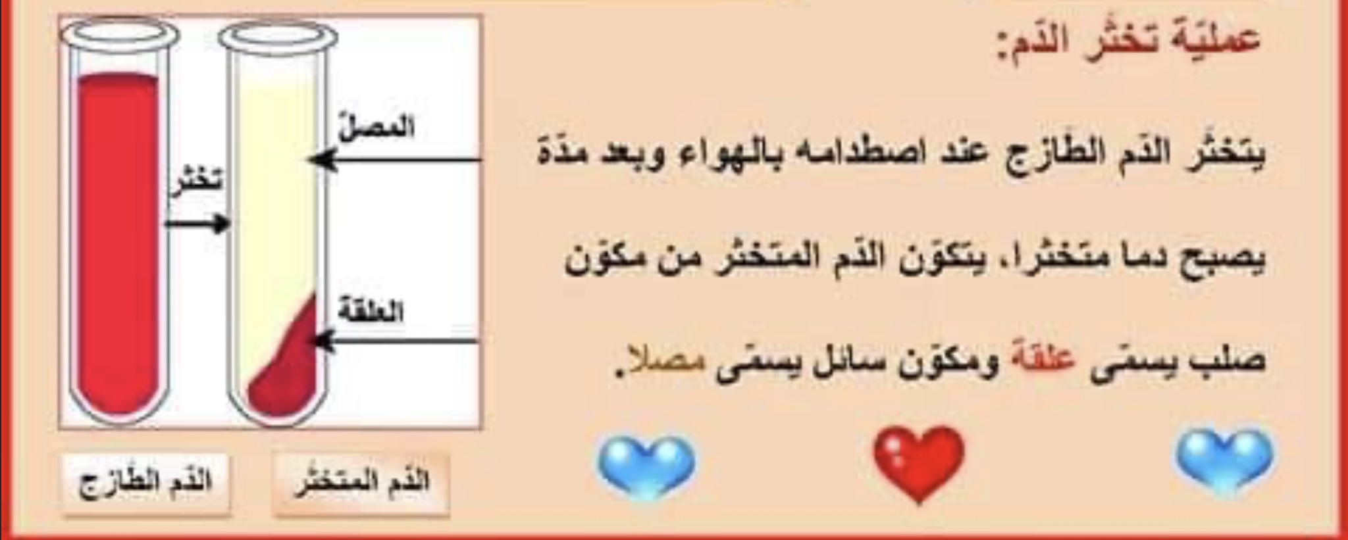
- صفائح دموية ، تشارك في عملية تكوين الجلطة لوقف النزيف

-بلازما تنقل الغذاء المهضوم من الجهاز الهضمي إلى خلايا الجسم ، كما تنقل فضلات احتراق الغذاء من الخلايا إلى أجهزة الإخراج

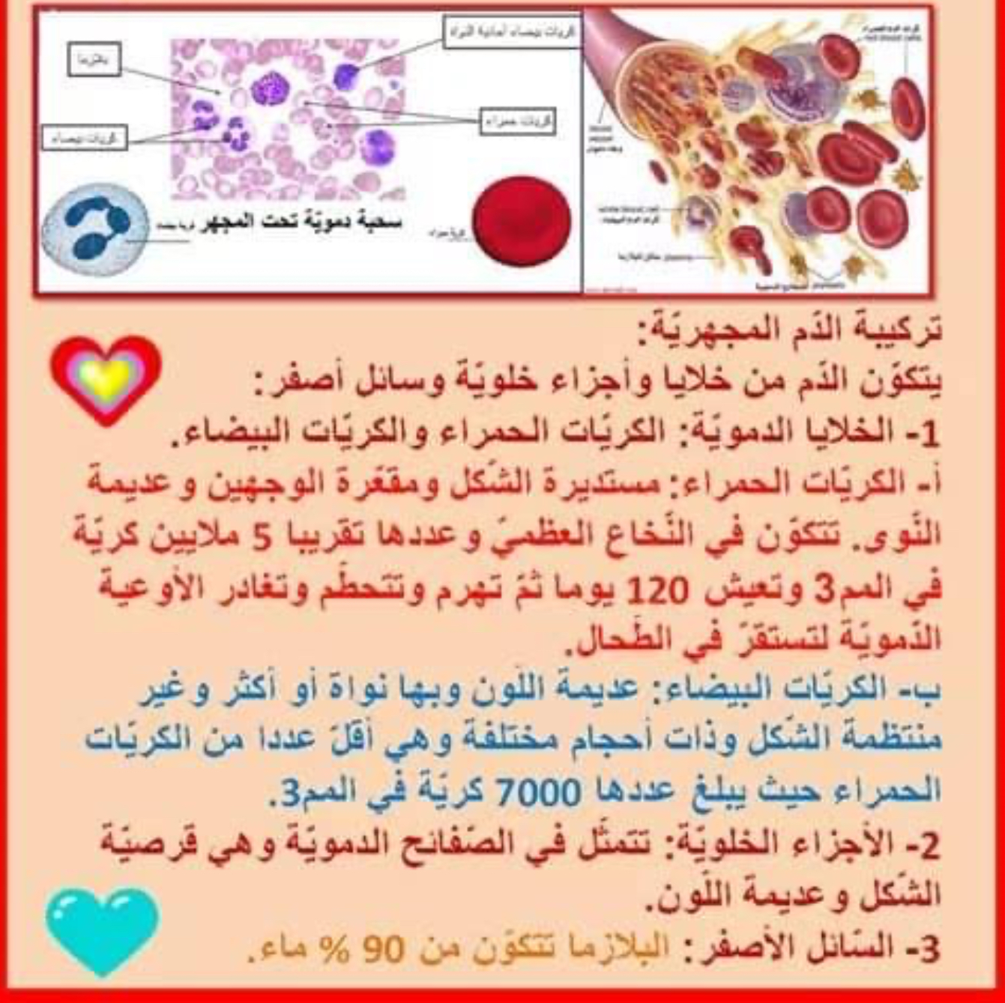

- الشرايين :
يدخل الدم المؤكسد الدورة الدموية الجهازية عند مغادرة البطين الأيسر، من خلال الصمام الأبهري شبه الدائري. الجزء الأول من الدورة الدموية الجهازية هو الشريان الأبهر/ الأورطي، وهو شريان ضخم وسميك الجدران. يتقوس الشريان الأبهر ويعطي الفروع التي تغذي الجزء العلوي من الجسم بعد مروره عبر فتحة الأبهر في الحجاب الحاجز عند مستوى الفقرة الصدرية العاشرة، ويدخل إلى البطن. بعد ذلك ينحدر لأسفل ويعطي الفروع إلى البطن والحوض والعِجان والأطراف السفلية. جدران الشريان الأبهر مرنة. تساعد هذه المرونة في الحفاظ على ضغط الدم في جميع أنحاء الجسم. عندما يتلقى الشريان الأبهر تقريبا خمسة لترات من الدم من القلب، فإنه يرتد وهو بذلك مسؤول عن ضغط الدم النابض. علاوة على ذلك، مع تفرع الشريان الأبهر إلى الشرايين الأصغر، فإن مرونتها تستمر في النقصان بينما تتزايد طواعيتها.

- الشعيرات الدموية :
تتفرع الشرايين إلى ممرات صغيرة تسمى شُرينات ثم إلى الشعيرات الدموية٠ تندمج الشعيرات الدموية لتوصيل الدم إلى النظام الوريدي.

- الأوردة :
بعد مرورها عبر أنسجة الجسم، تندمج الشعيرات الدموية مرة أخرى إلى الوُريدات (الأوردة الصغيرة)، والتي تستمر في الاندماج وصولا إلى الأوردة. ينقسم النظام الوريدي أخيرا إلى وريدين رئيسين: الوريد الأجوف العلوي (المسئول عن تصريف المناطق أعلى القلب ـ الحديث بشكل تقريبي ـ ) والوريد الأجوف السفلي (هو المسئول ـ بشكل تقريبي ـ عن تصريف المناطق الواقعة أسفل القلب). يفرغ كل من هذين الوعائين الكبيرين في الأذين الأيمن للقلب.

- الأوعية التاجية:
يتم إمداد القلب نفسه بالأكسجين والمواد الغذائية من خلال "حلقة" صغيرة من الدورة الدموية الجهازية، ويستمد القليل جدا من الدم من داخل غرفه الأربع.

- الأوردة البابية :
القاعدة العامة هي أن الشرايين من القلب تتفرع في الخارج إلى الشعيرات الدموية، والتي تتجمع في الأوردة التي تعود إلى القلب مرة أخرى. الأوردة البابية هي استثناء طفيف لهذا. في البشر المثال الوحيد الهام هو الوريد البابي الكبدي الذي يتجمع من الشعيرات الدموية حول القناة الهضمية حيث يمتص الدم مختلف منتجات الهضم. وبدلا من العودة مباشرة إلى القلب، يتفرع الوريد البابي الكبدي إلى نظام شعريات دموية ثان في الكبد.

- القلب :

يضخ القلب الدم المؤكسد إلى الجسم والدم غير المؤكسد إلى الرئتين. يوجد في قلب الإنسان أذين واحد وبطين واحد لكل دورة، ومع كل من الدورتين الجهازية والرئوية يوجد أربع حجرات في المجموع: الأذين الأيسر والبطين الأيسر والأذين الأيمن والبطين الأيمن. الأذين الأيمن هو الغرفة العليا في الجانب الأيمن من القلب. يكون الدم العائد إلى الأذين الأيمن غير مؤكسد (شحيح الأكسجين) ويمر خلال البطين الأيمن ليتم ضخه من خلال الشريان الرئوي إلى الرئتين لإعادة الأكسدة وإزالة ثاني أكسيد الكربون. يتلقى الأذين الأيسر الدم المؤكسد الجديد من الرئتين بالإضافة إلى الوريد الرئوي والذي يمرِر إلى البطين الأيسر القوي ليتم ضخه عبر الشريان الأبهر إلى أعضاءالجسم المختلفة.
يوفر نظام الدورة الدموية التاجية إمداد الدم لعضلة القلب نفسها. تبدأ الدورة التاجية بالقرب من أصل الشريان الأبهر عن طريق شريانين تاجيين: الشريان التاجي الأيمن والشريان التاجي الأيسر. بعد تغذية عضلة القلب، يعود الدم عبر الأوردة التاجية إلى الجيب التاجي ومن هذا الأخير إلى الأذين الأيمن. يتم منع التدفق الرجعي للدم من خلال فتحته أثناء انقباض الأذين بواسطة صمام ثبيسيان. أصغر الأوردة القلبية تفرغ مباشرة إلى غرف القلب.
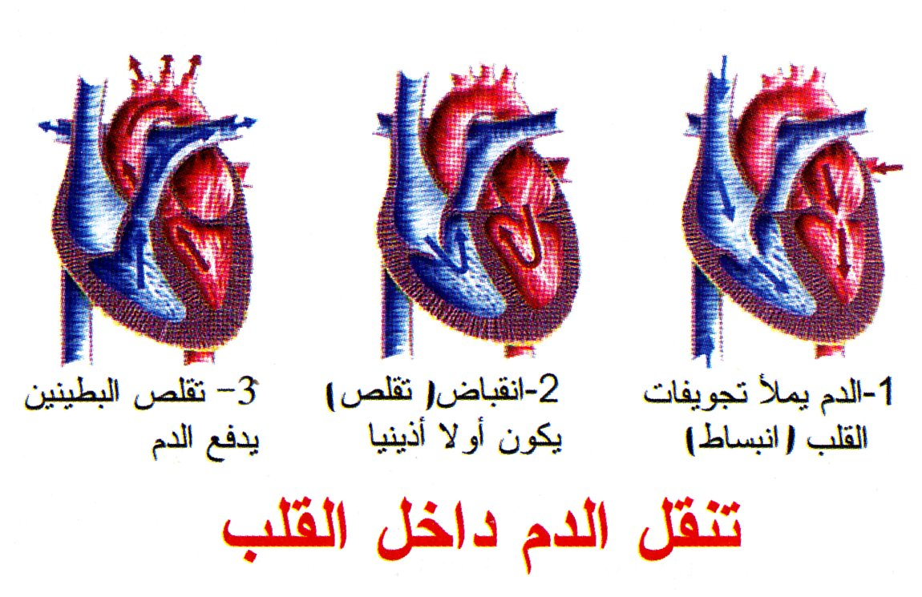

- الرئتين :

الدورة الدموية للرئتين هي الجزء من نظام القلب والأوعية الدموية حيث يتم ضخ الدم المستنفَد الأكسجين بعيدًا عن القلب، خلال الشريان الرئوي، إلى الرئتين وإعادته مؤكسدا إلى القلب عبر الوريد الرئوي. يدخل الدم شحيح الأكسجين من الوريد الأجوف العلوي والسفلي إلى الأذين الأيمن للقلب ويتدفق خلال الصمام ثلاثي الشرفات (الصمام الأذيني البطيني الأيمن) إلى البطين الأيمن، ومن ثم يتم ضخه من خلال الصمام شبه الدائري الرئوي إلى الشريان الرئوي إلى الرئتين. يحدث تبادل الغازات في الرئتين، حيث يتم إطلاق ثاني أكسيد الكربون من الدم، ويتم امتصاص الأكسجين. يُعيد الوريد الرئوي الدم الغني بالأكسجين حاليا إلى الأذين الأيسر.
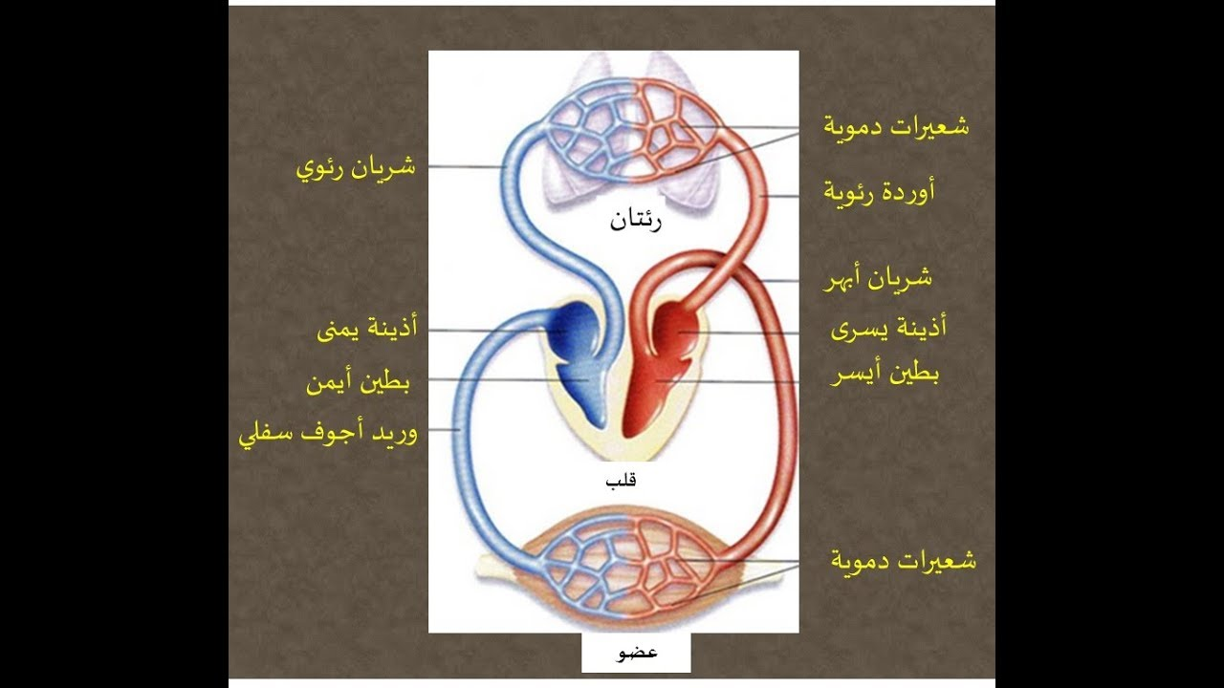
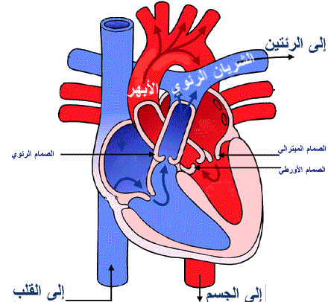
يوجد نظام منفصل يعرف باسم دورة الشعب الهوائية، وهو يوفر الدم إلى نسيج مجاري الهواء الأكبر في الرئة.

- الدورة الجهازية :
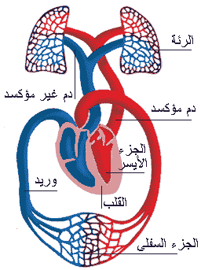
الدورة الدموية الجهازية هي الجزء من نظام القلب والأوعية الدموية الذي ينقل الدم المؤكسد بعيدا عن القلب عبر الشريان الأبهر من البطين الأيسر حيث تم سابقا إيداع الدم من الدورة الدموية الرئوية، إلى باقي أجزاء الجسم، وتعيد الدم المستنفد الأكسجين إلى القلب

- الدماغ :
يمتلك الدماغ إمدادات دم مزدوجة تأتي من الشرايين عند الأمام والخلف. وتسمى هذه الدورة" الأمامية" و "الخلفية" على التوالي. تنشأ الدورة الأمامية من الشرايين السباتية الداخلية وتغذي الجزء الأمامي من الدماغ. تنشأ الدورة الخلفية من الشرايين الفقرية، وتغذي الجزء الخلفي من الدماغ وجذع الدماغ. ترتبط الدورتان من الأمام والخلف معاً (تتشابك) عند دائرة ويليس.

- الكليتين :
تتلقى الدورة الكلوية حوالي 20 ٪ من الخارج القلبي. إنها تتفرع من الشريان الأبهر البطني وتعيد الدم إلى الوريد الأجوف الصاعد. إنها إمداد الدم إلى الكليتين، وتحتوي على العديد من الأوعية الدموية المتخصصة.

- الجهاز الليمفاوي :
الجهاز الليمفاوي هو جزء من الجهاز الدوري. وهو عبارة عن شبكة من الأوعية الليمفاوية والشعيرات الليمفاوية والعقد اللميفاوية والأعضاء والأنسجة الليمفاوية والليمف المتداول. وتمثل إحدى أكبر وظائفه حمل السائل الليمفاوي وتصريفه وإعادته إلى القلب للعودة إلى الجهاز القلبي الوعائي، عن طريق تفريغه في القنوات الليمفاوية.

